ОТЧЕТ по лабораторной работе №2

Полякова Юлия Александровна

Содержание

# 1 Цель работы

Изучить идеологию и применение средств контроля версий. Приобрести практические навыки по работе с системой git.

# 2 Результаты выполнения лабораторной работы

1. Настройка GitHub

Так как аккаунт в GitHub имелся, то дополнительная настройка не потребовалась (Рис. 1).

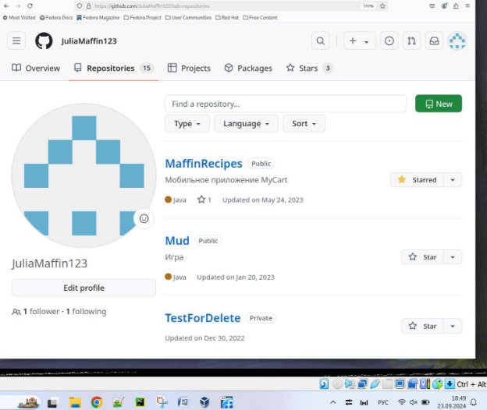

Рис. 1: Аккаунт

1. Базовая настройка git

Сначала сделаем предварительную конфигурацию git. Настроим utf-8 в выводе сообщений git. Зададим имя начальной ветки. Параметр autocrlf и safecrlf. (Рис. 2)

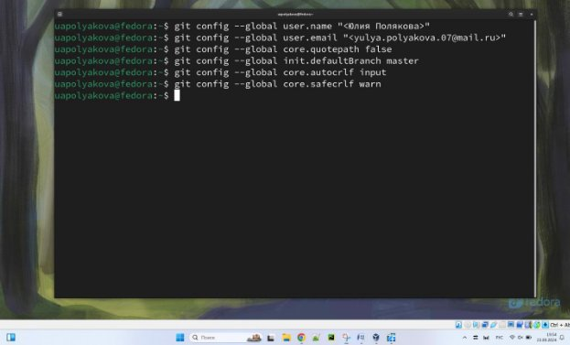

Рис. 2: Настройка

1. Создание SSH ключа

Генерируем пару ключей (приватный и открытый). Добавляем ключ на сайт. (Рис. 3 - 4)

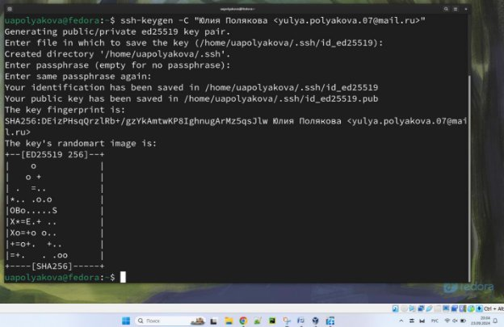

Рис. 3: Создание ключа

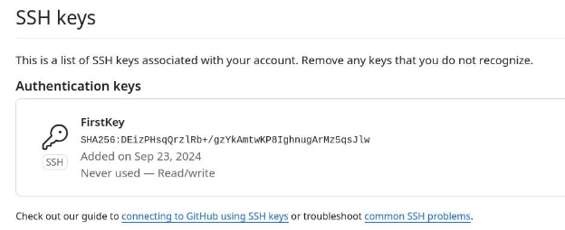

Рис. 4: Добавление на сайт

1. Создание рабочего пространства и репозитория курса на основе шаблона Создаем каталог для предмета «Архитектура компьютера» (Рис. 5).

Рис. 5: Создание рабочего пространства

Рис. 5: Создание рабочего пространства

1. Создание репозитория курса на основе шаблона

Создаем репозиторий на основе шаблона через GitHub, через терминал переходим в каталог курса и клонируем созданный репозиторий. (Рис. 6 - 7)

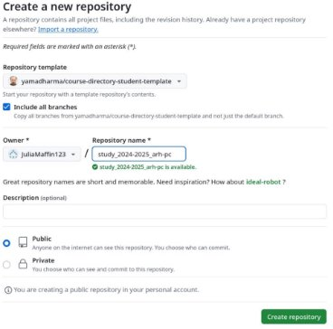

Рис. 6: Создание репозитория

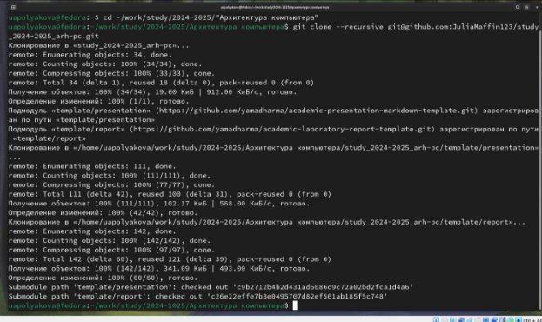

Рис. 7: Клонирование репозитория

1. Настройка каталога курса

Переходим в каталог курса и удаляем лишние файлы (Скриншот не сохранился, но в коммите это видно [https://github.com/JuliaMaffin123/study_2024- 2025_arh-pc/commit/63894708010814aada25799cf197b96e76ba215c)](https://github.com/JuliaMaffin123/study_2024-2025_arh-pc/commit/63894708010814aada25799cf197b96e76ba215c). Создаем необходимые каталоги (Рис. 8).

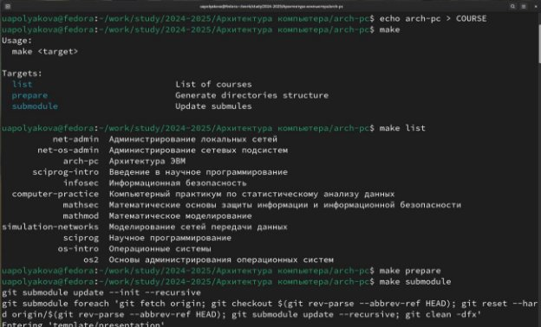

Рис. 8: Удаление лишних файлов

Отправляем файлы на сервер (Рис. 9).

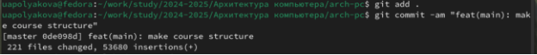 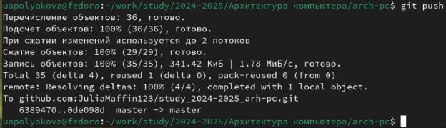

Проверяем иерархию на GitHub (Рис. 10)

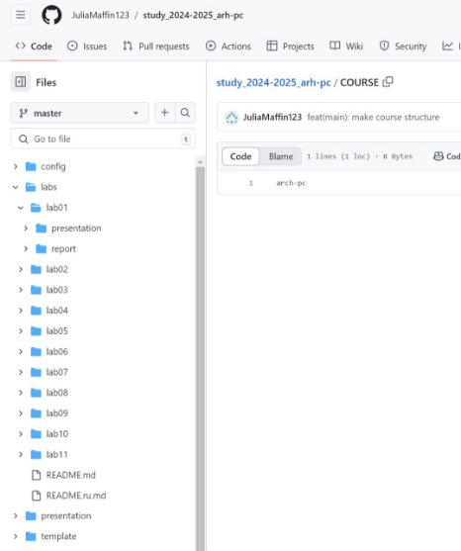

Рис. 9: Проверка иерархии

# 3 Результаты выполнения заданий для самостоятельной работы

1. Отчет будет находиться в соответствующем каталоге рабочего пространства на GitHub.

<https://github.com/JuliaMaffin123/study_2024-2025_arh-pc/tree/master/labs/lab02/report>).

1. Отчет по Лабораторной работе №1 был скопирован в соответствующий каталог (Рис. 11).

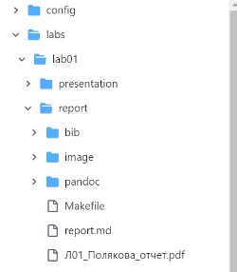

Рис. 10: Добавление отчетов

1. Файлы загружены на GitHub через сайт.

# 4 Вывод

Изучена идеология и применение средств контроля версий. Приобретены практические навыки по работе с системой git.